«Белый мишка»

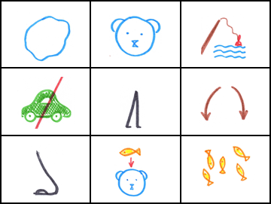

Белый | мишка | на рыбалку
не спеша | идёт | вразвалку.
Чует | мишка-рыболов, | что богатый ждёт улов.

